EN FECHA 03 DE FEBRERO 2026 ASISTENCIA AL PROGRAMA AGENCIA ESTATAL DE ENERGIA DE HIDALGO.
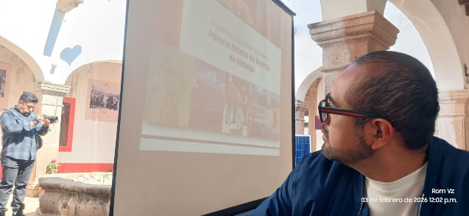

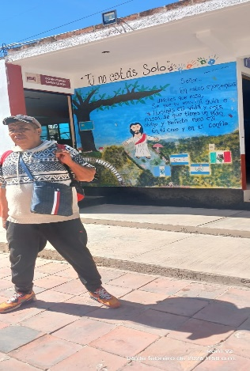
EN FECHA 06 DE FEBRERO 2026 ASISTENCIA A LA CASA DEL PEREGRINO PARA LEVANTAR REPORTE DE MENORES DE EDAD EN DICHA CASA DE ASISTENCIA.
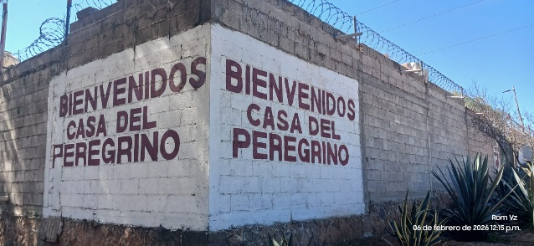
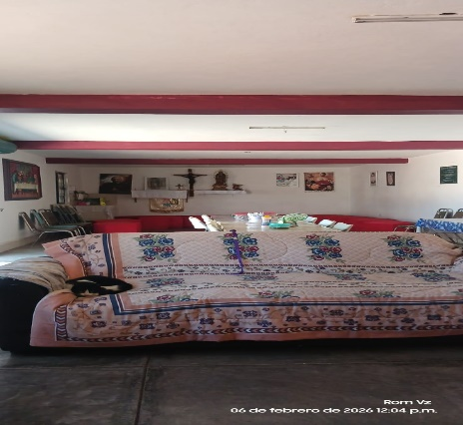

EN FECHA 09 DE FEBRERO 2026 ASISTENCIA A CENTRO C.A.I.C. A REALIZAR ESTUDIOS SOCIOECONOMICOS PARA LAS INSCRIPCIONES DE LOS MENORES A LA INSTITUCIÒN.
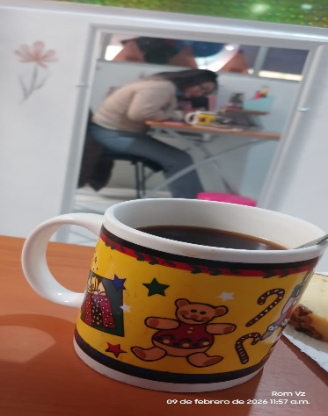

EN FECHA 10 DE FEBRERO 2026 REUNION EN LA COMUNIDAD DEL ASTILLERO PARA LA ELECCION DE REPRESENTANTE DE DIF MUNICIPAL.
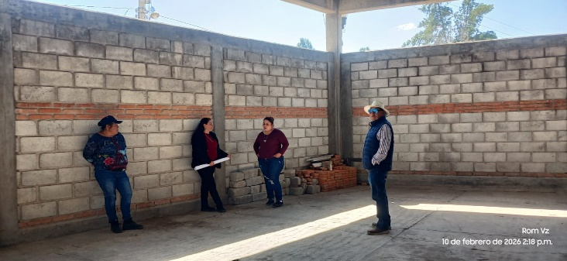

EN FECHA 10 DE FEBRERO 2026 REUNION EN LA COMUNIDAD DE LA SABINA PARA LA ELECCION DE REPRESENTANTE DE DIF MUNICIPAL.

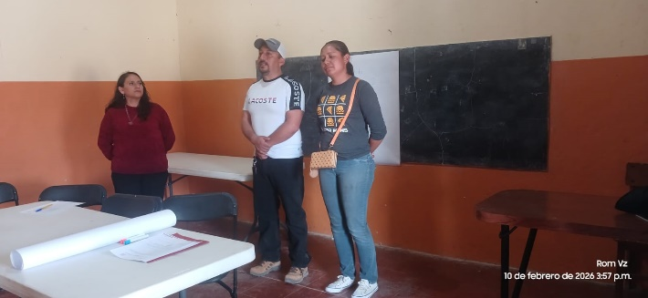

EN FECHA 11 DE FEBRERO 2026 PLATICA EN EL JARDIN DE NIÑOS FERNANDO STRINGHINNI CON EL TEMA “SEMAFORO DE MI CUERPO”.
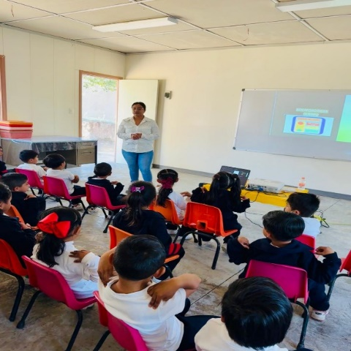

EN FECHA 12 DE FEBRERO 2026 PLATICA EN JARDIN DE NIÑOS AGUSTIN MELGAR EN LA COMUNIDAD DE COMODEJHE CON EL TEMA “EL SEMAFORO DE MI CUERPO”.
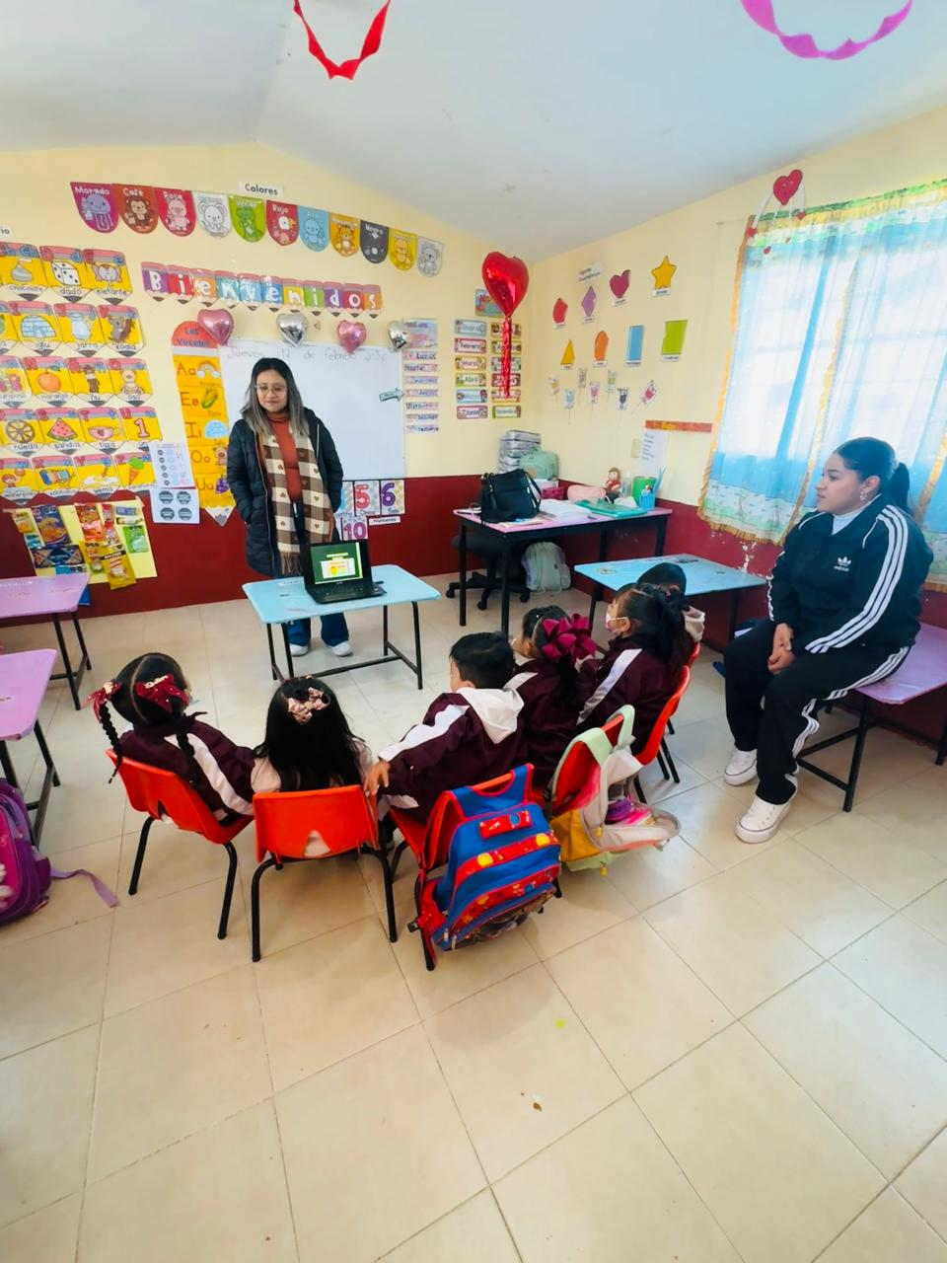

EN FECHA 13 DE FEBRERO DE 2026 REUNION EN LA COMUNIDAD DEL TENDIDO PARA ELECCION DE REPRESENTANTE DE DIF.
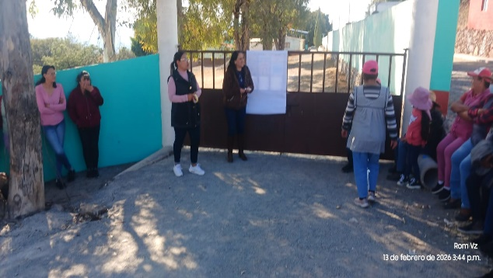

EN FECHA 16 DE FEBRERO 2026 REUNION EN LAS INTALACIONES DE SEGURIDAD PUBLICA PARA CAPACITACION A CERCA DE LAS PERSONAS DESAPARECIDAS.
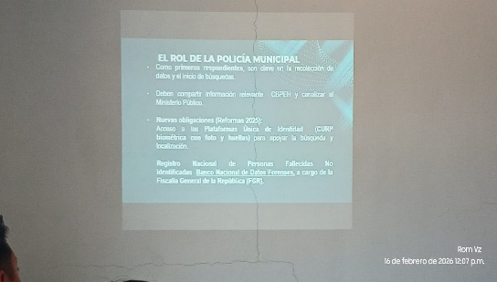
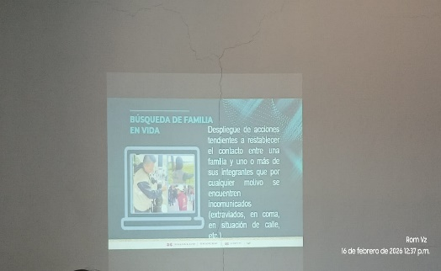

EN FECHA 18 DE FEBRERO 2026 REUNION EN LA COMUNIDAD DE LA ESTACION PARA ELECCION DE REPRESENTANTE DE DIF.

EN FECHA 20 DE FEBRERO 2026 SE RECIBE A ALUNMOS DEL TELEBACHILLERATO DE LA COMUNIDAD DE LLANO LARGO PARA ASESORIA.
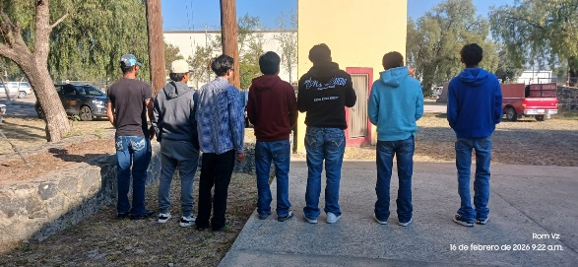

EN FECHA 23 DE FEBREO 2026 ASISTENCIA AL MUNICIPIO DE TECOZAUTLA A LA ENTREGA DE PROGRAMAS PARA EL CAMPO.
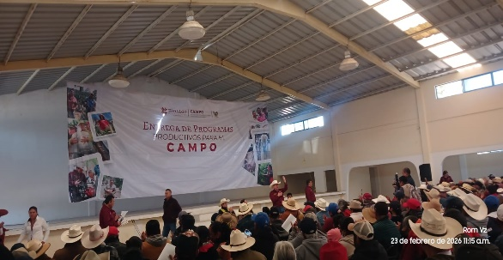
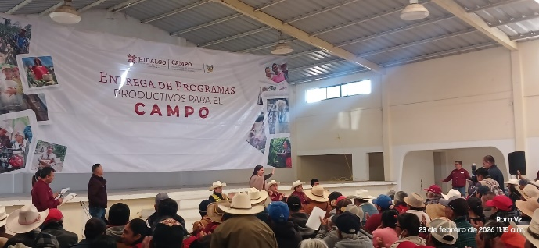

EN FECHA 24 DE FEBRERO REPORTE EN LA COMUNIDAD DE TLAXCALILLA EN DONDE ESE CANALIZA UN CASO DE VULNERACION DE DERECHOS A LA SUBPROCURADURIA DE LA DEFENSA DEL MENOR INFORMACION BAJO MI RESGUARDO.

EN FECHA 26 DE FEBRERO ASISTENCIA AL CONGRESO DEL ESTADO DE HIDALGO A LA CAPACITACION DE LA POLITICA PUBLICA DE LA NIÑES.
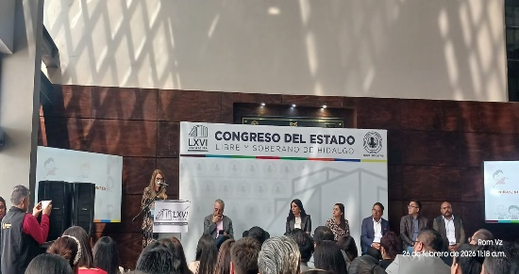
0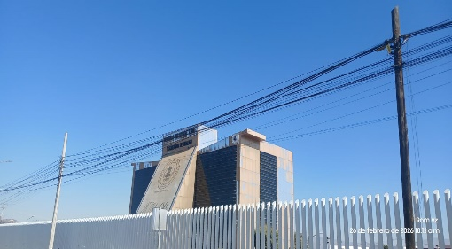

EN FECHA 03 DE MARZO 2026 ASISTENCIA A LA CAPACITACION DE RUTA NAME EN EL AUDITORIO JESUS ANGELES CONTRERAS DEL INSTITUTO DE PROFESIONALIZACION E INVESTIGACION DEL PODER JUDICIAL DE LA FEDERACIÒN.
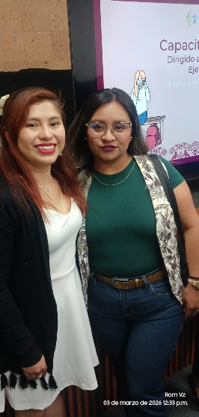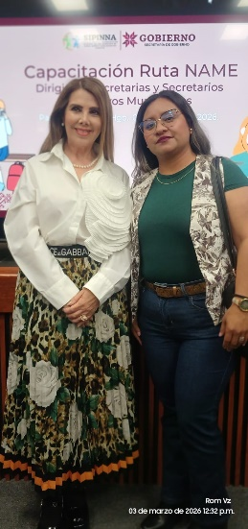

EN FECHA 04 DE MARZO ASISTENCIA A LA REUNION REGIONAL PARA EL FORTALECIMIENTO DE LOS SISTEMAS DIF MUNICIPALES No. 11 HUICHAPAN EN CASINO CHARRO HUICHAPAN HGO.

EN FECHA 5 DE MARZO PLATICA EN TELEBACHILLETARO DE LA COMUNIDAD DE LLANO LARGO 8M
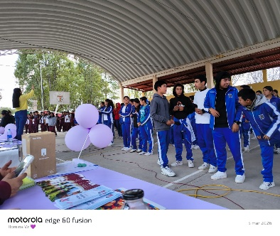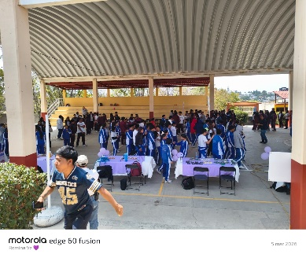

EN FECHA 6 DE MARZO PLATICA EN LA COMUNIDAD DE TLAXCALILLA 8M
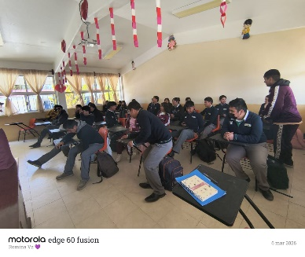
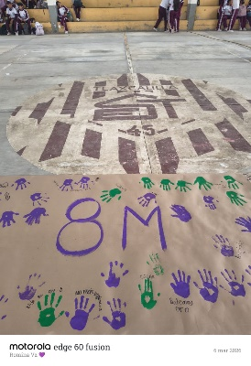
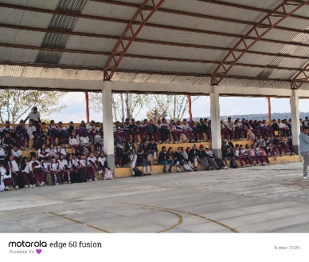

EN FECHA 07 MARZO COLOCACION DE STAND EN CENTRO HISTORICO SIPINNA ACERCAMIENTO INFORMACION CIUDADANA 8M
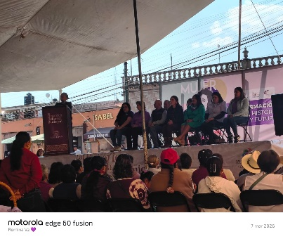
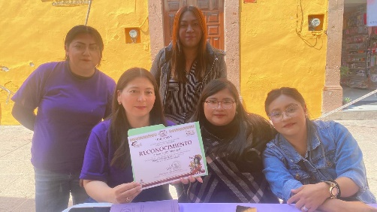

EN FECHA 9 DE MARZO MARCHA EN LA COMUNIDAD DE SAN JOSE ATLAN CON EL JARDIN DE NIÑOS ANTONIO CASO
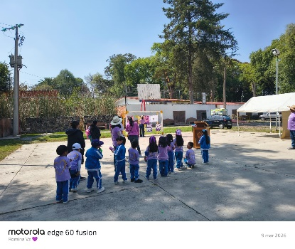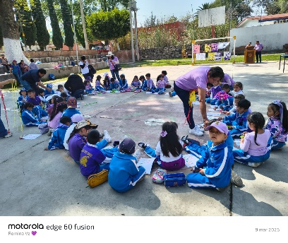

EN FECHA 10 DE MARZO ASESORIA JURIDICA USUARIOS.

EN FECHA 11 DE MARZO ACOMPAÑAMIENTO A LA COMUNIDAD DE JONACAPA PARA ENTREGA DE LENTES VISTA CANSADA.
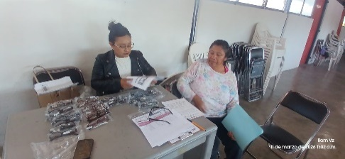

EN FECHA 12 DE MARZO ACOMPAÑAMIENTO A LA COMUNIDAD DE DANDHÒ PARA ENTREGA DE LENTES VISTA CANSADA.
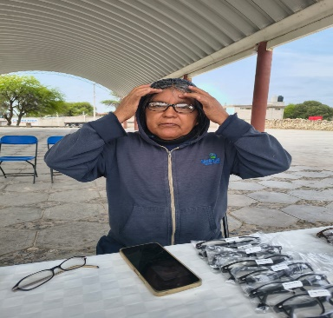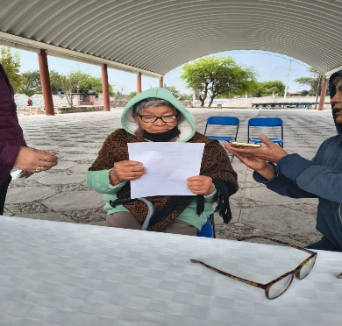

EN FECHA 13 DE MARZO CAPACITACION VIRTUAL GUIA CONSULTIVA DE DESEMPEÑO MUNICIPAL.
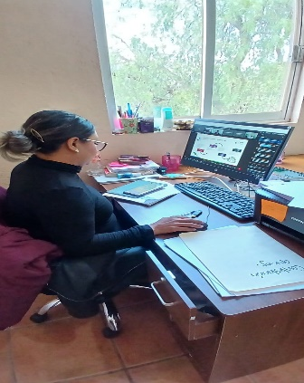

EN FECHA 17 DE MARZO ACOMPAÑAMIENTO A LA COMUNIDAD DE BONDOJITO PARA ENTREGA DE LENTES VISTA CANSADA.
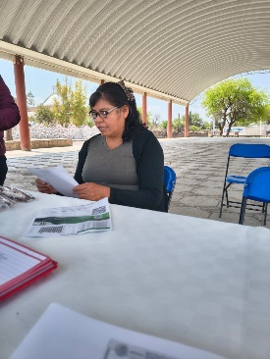
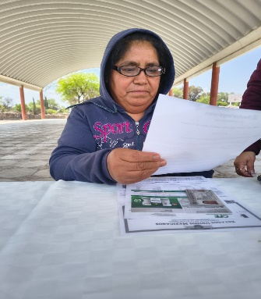
EN FECHA 18 DE MARZO ACOMPAÑAMIENTO A LA COMUNIDAD DE EL GAVILLERO PARA ENTREGA DE LENTES VISTA CANSADA.
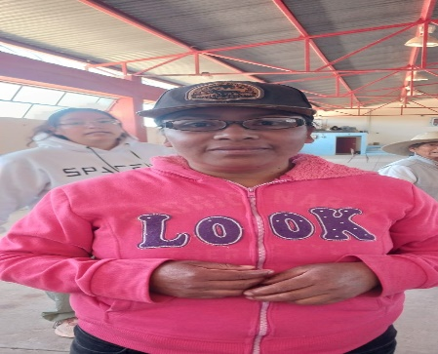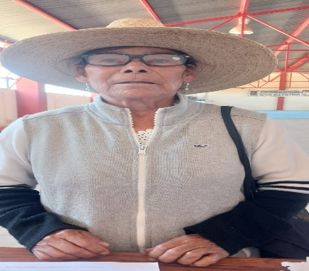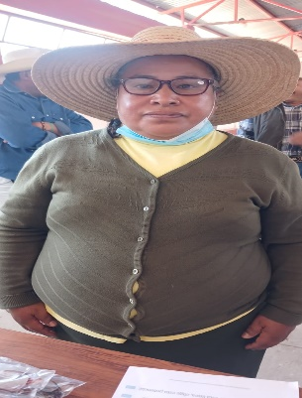
EN FECHA 24 DE MARZO REUNION EN PRESIDENCIA Y ASESORIAS JURIDICAS.

EN FECHA 26 DE MARZO VISITA EN ESCUELA PRIMARIA BENITO JUAREZ PARA TEMAS CON MENORES E INVITACION A ACTIVIDADES ASI COMO PROGRAMACION DE PLATICAS EN LA INSTITUCION .

EN FECHA 27 DE MARZO ASISTENCIA A LA JORNADA POR LA PAZ Y EL BIENESTAR DEL PUEBLO EN LA PLAZA REFORMA HUICHAPAN HGO.
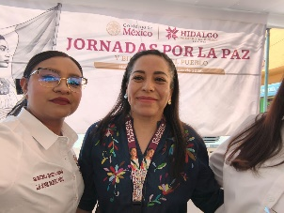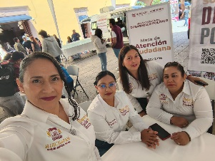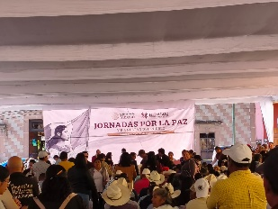

EN FECHA 30 DE MARZO ENTREGA DE LENTES PARA VISTA CANSADA EN DIF MUNICIPAL

SIENDO ACTIVIDADES PROPIAS DEL ÁREA LAS CUALES CONSISTEN EN ASESORÍAS JURÍDICAS, DESAHOGO DE CITATORIOS, VISITAS DOMICILIARIAS, CANALIZACIONES PSICOLÓGICAS Y/O TRÁMITES JURÍDICOS ACOMPAÑAMIENTOS A MINISTERIO PUBLICO Y A PROCURADURIA DE LA DEFENSA DEL MENOR Y FAMILIA DIF, DOCUMENTOS QUE ACREDITAN LO ANTERIOS QUEDAN BAJO MI RESGUARDO Y CUSTODIA SALVAGUARDANDO LOS DATOS PERSONALES POR TRATARSE DE NIÑAS, NIÑOS Y ADOLESCENTES DEL MUNICIPIO DE HUICHAPAN.

